**Proyecto *Novatech***

**Plan de Implantación**

**Versión 1.0**

**Historia de revisiones**

| Fecha | Versión | Descripción | Autor |
| --- | --- | --- | --- |
| 24/05/2024 | 1.0 | Primer resumen de las consideraciones a tomar respecto a la Implantación del Sistema en el Entorno de Usuario. | Luis Morales  Lorena Medina  Esteban Cardenas  Jesús Marriaga  Cristian Martinez  Johan Velasquez |
| 06/06/2024 | 1.1 | Segundo resumen de las consideraciones a tomar, actualización del cronograma y correcciones ortográficas. | Luis Morales  Lorena Medina  Esteban Cardenas  Jesús Marriaga  Cristian Martinez  Johan Velasquez |
|  |  |  |  |

0**Contenido**

**1.** **Introducción 3**

1.1. Propósito 3

1.2. Alcance 3

1.3. Definiciones, siglas y abreviaturas 3

1.4. Referencias 3

1.5. Visión general 3

**2.** **Planificación de la Implantación 4**

2.1. Cronograma 4

2.2. Responsabilidades 6

**3.** **Recursos 6**

3.1. Facilidades 6

3.2. Hardware 6

3.3. La unidad a liberar 7

*3.3.1.* *Software de apoyo 7*

*3.3.2.* *Documentación de apoyo 7*

*3.3.3.* *Personal de apoyo 7*

**4.** **Capacitación 7**

1. **Introducción**
   1. **Propósito**

El sistema a liberar es un software tanto de gestión de servicios, técnicos y cargos de cada uno. Dicho software, modela los procesos de trabajo que se llevan a cabo en Tecnikstore.

La plataforma base de producción es Microsoft Windows 10. Con el framework de Angular 17 generando codigo javascript, typescrypt sobre una base de datos Mysql alojado en Azure.

* 1. **Alcance**

El equipo de trabajo, dividido en “líneas de acción”, tendrá la responsabilidad de preparar y ejecutar todas las actividades necesarias para cumplir exitosamente con la implantación del software, lo cual incluye instrumentar el soporte técnico y soporte de usuario. En particular las áreas de Verificación, Calidad e Implementación deberán maximizar su esfuerzo para realizar una validación definitiva del sistema en el entorno más similar al que en última instancia funcionará el programa. El Administrador del proyecto concentrará su atención en el seguimiento del correcto funcionamiento del sistema..

* 1. **Definiciones, siglas y abreviaturas**

Para interpretar correctamente cualquier término que le resulte confuso o ambiguo remítase a: **Noma IEE830 || Manual Técnico**

* 1. **Referencias**

[//poner los planes de referencia una vez terminados

* 1. **Visión general**

La función de este documento es brindar un marco de referencia sobre el cual avanzará, de manera controlada y ordenada, la puesta en producción del sistema en el entorno de usuario. Dicha etapa consta de 3 semanas de trabajo que corresponden al proceso de despliegue e implantación.

El resto del documento esta organizado en 3 ítems generales que describen, en tiempo y forma, las actividades a ejecutar, los responsables, cronograma a seguir, los recursos requeridos, capacitación y soporte de usuario.

1. **Planificación de la Implantación**

**//completar cronorama**

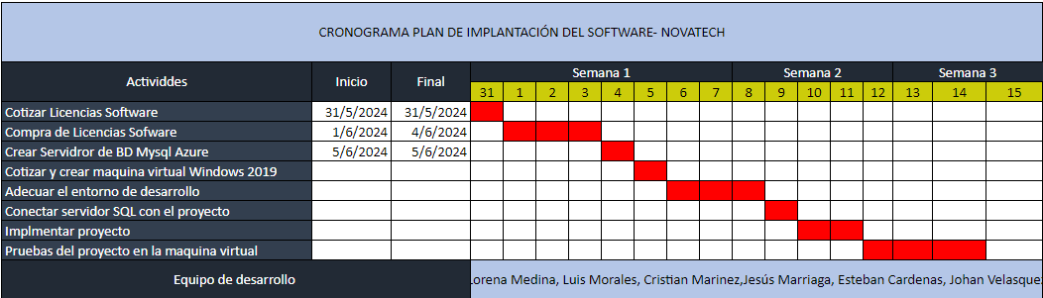

* 1. **Responsabilidades**

A continuación se detalla una lista de Actividades/Entregables junto con sus correspondientes responsables:

| **Actividad/Entregable** | **Responsable/s** |
| --- | --- |
| Plan de Implantación | Johan Velasquez |
| Plan de migración | Cristian Martinez, Lorena Medina |
| Plan de instalación | Por definir |
| Plan de prueba | Por definir |
| Manual de usuario | Por definir |
| Manual de instalación | Por definir |
| Manual de sistema | Por definir |
| Versión beta del sistema | Cristian Martinez, Lorena Medina, Johan Velasquez, Luis Morales,  Jesús Marriaga, Esteban Cardenas |

Por parte del Cliente se establece su responsabilidad de proveer al equipo de desarrollo la infraestructura que se describe más a delante y participar en las instancias de *Pruebas de Aceptación*.

1. **Recursos**

A continuación se listan los recursos y sus orígenes, requeridos para llevar a cabo las actividades planificadas para la implantación.

* 1. **Facilidades**

No Aplica

* 1. **Hardware**
* Red LAN con políticas de seguridad ya configuradas por el Cliente
* Servidor de Base de datos Azure.
* Servidor Windows 2022 o en su defecto 2019
* Dispositivo desde el que se conectará, preferiblemente pc de escritorio.

Las capacidades para el PC indicado deben ser iguales o mayores a 128 MB de memoria, HD 20 GB (500 MB espacio libre) y Tarjeta de Red.

Cabe mencionar que para una prueba de instalación y ejecución del software puede montarse todo el sistema en un mismo PC.

* 1. **La unidad a liberar**

La versión final a liberar requiere instalación personalizada por tanto será acompañanda de una guía de instalación donde se detallan los pasos para poner en producción el sistema.

A continuación se enumera el software y la documentación que forma parte del producto a liberar.

* + 1. **Software de apoyo**
* Software de base: Sistema operativo Microsoft 10
* Manejador de Base de Datos: Mysql Workbench alojado en Azure
* Angular 17
* Xamp
* Node js
* [Opcional] Visual studio code – En caso de que el cliente pretenda avanzar sobre el prototipo entregado, contará con los archivos fuentes del grupo, pero deberá instalar la herramienta de desarrollo.
  + 1. **Documentación de apoyo**
* Documentación de Análisis de Requerimientos
* Documentación de Diseño del Sistema (Arquitectura)
* Documentación Técnica producida por los Implementadores
* Manual de Usuario
* Informe Final de Verificación (procedimientos y casos de pruebas)
* Informe Final de Configuración (control de Versiones)
* Presentación del Producto

En todos los casos se entregarán versiones en digital , además de que toda la documentación resultante del proyecto estará disponible en el github

* + 1. **Personal de apoyo**

Para la puesta en producción del software se requiere de al menos un usuario habilitado y capacitado para inicializar la gestión de usuarios del sistema, es decir una persona con permisos de administrador sobre la base de datos MYSQL.

1. **Capacitación**

A causa del exiguo tiempo del que se dispone en la Fase de Transición[1], no existirá una instancia de capacitación de usuarios, más allá de la presentación formal del producto y de la documentación de ayuda al usuario que se entregará.